7.单元教学设计及教案
授课题目 | 采暖工程定额计量规则
课 型 | 新授 |  |  |  | 学时 |  | 2
授课时间 |  | 第几次课 | 15 |  | 上课地点
类别 | 理论课□ 实验课□ 习题课□ 实践课□ 其 它□
教学目标 | 一、知识目标
教学目标 | 1.掌握采暖工程的定额工程量计算规则
教学目标 | 二、能力目标
教学目标 | 利用计算规则计算采暖工程量
教学目标 | 三、素质目标
学生基本情况分析 | 具备了一定的水暖计量知识
教学重点与难点 | 重点：管道工程量  难点;
教学方法与手段
教学详案
教学环节  时间分配 | 教 学 内 容 |  |  |  |  |  |  |  |  | 教学方法与手段
- 管道界限
采暖管道界线：
1．室内外管道以建筑物外墙皮1.5m为界；建筑物入口处设阀门者以阀门为界，室外设有采暖入口装置者以入口装置循环管三通为界。

2．与工业管道界限以锅炉房或热力站外墙皮1.5m为界。

3．与设在建筑物内的换热站管道以站房外墙皮为界。
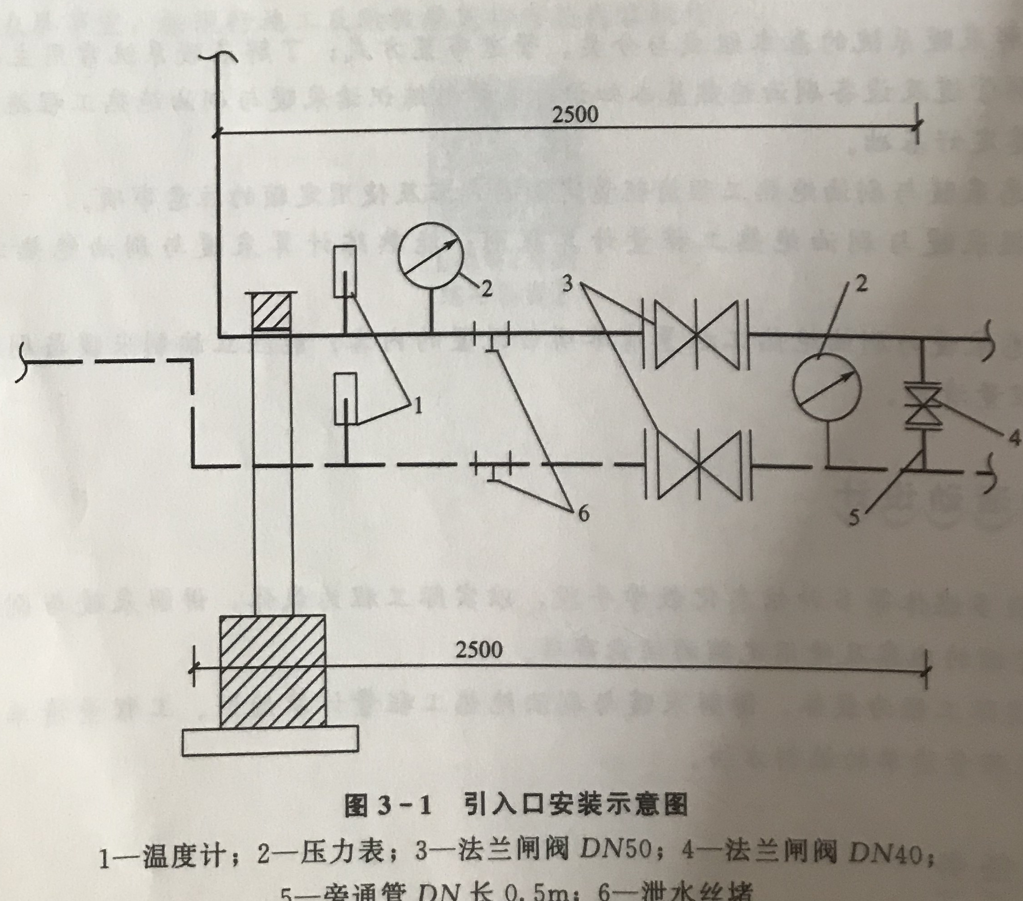
计算规则
一、各类管道安装按室内外、材质、连接形式、规格分别列项，以“lOm”为计量单位。定额中塑料管按公称外径表示，其他管道均按公称直径表示。

二、各类管道安装工程量，均按设计管道中心线长度，以“lOm”为计量单位，不扣除阀门、管件、附件所占长度。

三、方形补偿器所占长度计入管道安装工程量。方形补偿器制作安装应执行第五章相应项目。

四、与分集水器进出口连接的管道工程量，应计算至分集水器中心线位置。

五、直埋保温管保温层补口分管径，以“个”为计量单位。

六、与原有采暖热源钢管碰头，区分带介质、不带介质两种情况，按新接支管公称管径列项，以“处”为计量单位。每处含有供、回水两条管道碰头连接。

定额说明
1．管道安装项目中，均包括相应管件安装、水压试验及水冲洗工作内容。各种管件数量系综合取定，执行定额时，成品管件数量可依据设计文件及施工方案或参照本册定额附录“管道管件数量取定表”计算，定额中其他消耗量均不做调整。本册定额管件含量中不含与螺纹阀门配套的活接、对丝，其用量含在螺纹阀门安装项目中。

2．钢管焊接安装项目中均综合考虑了成品管件和现场煨制弯管、摔制大小头、挖眼三通。

3．管道安装项目中，除室内直埋塑料管道中已包括管卡安装外，其他管道项目均不包括管道支架、管卡、托钩等制作安装以及管道穿墙、楼板套管制作安装、预留孔洞、堵洞、打洞、凿槽等工作内容，发生时，应按本册定额第十一章相应项目另行计算。

4．镀锌钢管（螺纹连接）项目也适用于焊接钢管的螺纹连接。

5．采暖室内直埋塑料管道是指敷设于室内地坪下或墙内的由采暖分集水器连接散热器及管井内立管的塑料采暖管段。直埋塑料管分别设置了热熔管件连接和无接口敷设两项定额项目，不适用于地板辐射采暖系统管道。地板辐射采暖系统管道执行本册定额第七章相应项目。

布置作业 | 计算管道工程量
自我总结与评价
学生学习情况 |  |  |  | 学生出勤情况
学生学习情况 |  |  |  | 班级 |  | 应到 |  | 请假 | 迟到 |  | 旷课
7.单元教学设计及教案
授课题目 | 采暖管道工程量计算
课 型 |  |  |  |  | 学时 |  | 2
授课时间 |  | 第几次课 | 15 |  | 上课地点
类别 | 理论课□ 实验课□ 习题课□ 实践课□ 其 它□
教学目标 | 一、知识目标
教学目标 | - 掌握采暖管道工程量计算规则
教学目标 | 二、能力目标
教学目标 | 能够准确计算采暖管道的工程量
教学目标 | 三、素质目标
教学目标 | 认真，仔细的工作态度
学生基本情况分析 | 学习完给排水管道计算，有一定的基础
教学重点与难点 | 重点：管道工程量计算规则  难点：管道特殊部位的工程量计算（方形补偿器）
教学方法与手段 | 讲练结合
教学详案
教学环节  时间分配 | 教 学 内 容 |  |  |  |  |  |  |  |  | 教学方法与手段
- 采暖管道工程量计算规则
采暖管道界线：
1．室内外管道以建筑物外墙皮1.5m为界；建筑物入口处设阀门者以阀门为界，室外设有采暖入口装置者以入口装置循环管三通为界。

2．与工业管道界限以锅炉房或热力站外墙皮1.5m为界。

- 与设在建筑物内的换热站管道以站房外墙皮为界。
一、各类管道安装按室内外、材质、连接形式、规格分别列项，以“lOm”为计量单位。定额中塑料管按公称外径表示，其他管道均按公称直径表示。

二、各类管道安装工程量，均按设计管道中心线长度，以“lOm”为计量单位，不扣除阀门、管件、附件所占长度。

三、方形补偿器所占长度计入管道安装工程量。方形补偿器制作安装应执行第五章相应项目。

四、与分集水器进出口连接的管道工程量，应计算至分集水器中心线位置。

五、直埋保温管保温层补口分管径，以“个”为计量单位。

六、与原有采暖热源钢管碰头，区分带介质、不带介质两种情况，按新接支管公称管径列项，以“处”为计量单位。每处含有供、回水两条管道碰头连接。
问题：如图所示为某供暖管道干管上一方形补偿器，应如何计算？
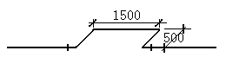
定额说明
1．管道安装项目中，均包括相应管件安装、水压试验及水冲洗工作内容。各种管件数量系综合取定，执行定额时，成品管件数量可依据设计文件及施工方案或参照本册定额附录“管道管件数量取定表”计算，定额中其他消耗量均不做调整。本册定额管件含量中不含与螺纹阀门配套的活接、对丝，其用量含在螺纹阀门安装项目中。

2．钢管焊接安装项目中均综合考虑了成品管件和现场煨制弯管、摔制大小头、挖眼三通。

3．管道安装项目中，除室内直埋塑料管道中已包括管卡安装外，其他管道项目均不包括管道支架、管卡、托钩等制作安装以及管道穿墙、楼板套管制作安装、预留孔洞、堵洞、打洞、凿槽等工作内容，发生时，应按本册定额第十一章相应项目另行计算。

4．镀锌钢管（螺纹连接）项目也适用于焊接钢管的螺纹连接。

5．采暖室内直埋塑料管道是指敷设于室内地坪下或墙内的由采暖分集水器连接散热器及管井内立管的塑料采暖管段。直埋塑料管分别设置了热熔管件连接和无接口敷设两项定额项目，不适用于地板辐射采暖系统管道。地板辐射采暖系统管道执行本册定额第七章相应项目。

6．室内直埋塑料管包括充压隐蔽、水压试验、水冲洗以及地面划线标示工作内容。

7．室内外采暖管道在过路口或跨绕梁、柱等障碍时，如发生类似于方形补偿器的管道安装形式，执行方形补偿器制作安装项目。

8．采暖塑铝稳态复合管道安装按相应塑料管道安装项目人工乘以系数1.1，其他不变。

9．塑套钢预制直埋保温管安装项目是按照行业标准《高密度聚乙烯外护管聚氨酯预制直埋保温管》CJ114-2000要求供应的成品保温管道、管件编制的。

10.塑套钢预制直埋保温管安装项目中已包括管件安装，但不包括接口保温，发生时应另行套用接口保温安装项目。

11.安装带保温层的管道时，可执行相应材质及连接形式的管道安装项目，其人工乘以系数1.1；管道接头保温执行本定额第十二册《刷油、防腐蚀、绝热工程》，其人工、机械乘以系数2.0，材料消耗量乘以系数1.2。

12.安装钢套钢预制直埋保温管时，执行本定额第八册《工业管道工程》相应项目。

13.室外管道碰头项目适用于新建管道与已有热源管道的碰头连接，如已有热源管道已做预留接口则不执行相应安装项目。

14.与原有管道碰头安装项目不包括与供热部门的配合协调工作以及通水试验的用水量，发生时应另行计算。
散热器支管长度计算方法
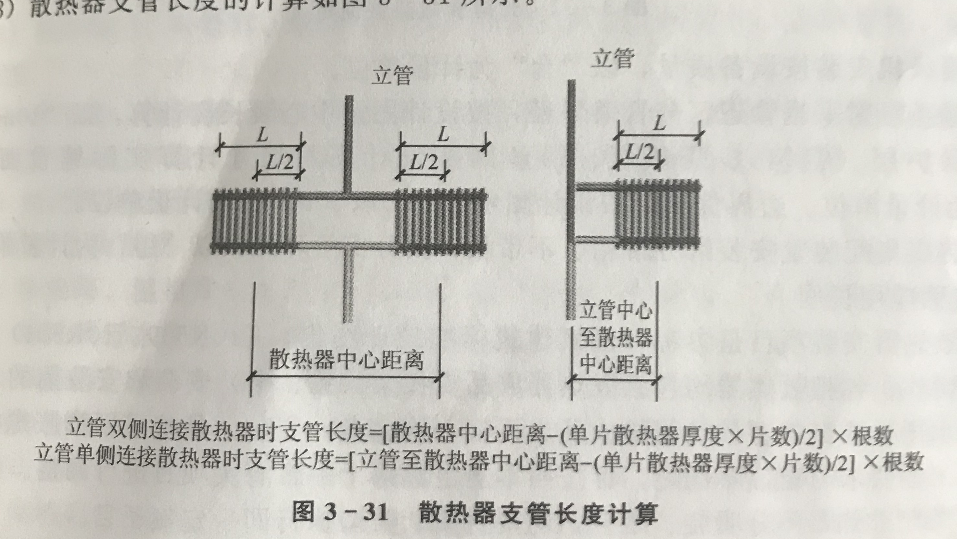
布置作业 | 计算作业工程采暖管道
自我总结与评价
学生学习情况 |  |  |  | 学生出勤情况
学生学习情况 |  |  |  | 班级 |  | 应到 |  | 请假 | 迟到 |  | 旷课
7.单元教学设计及教案
授课题目 | 供暖器具、管道附件的安装工程量计算
课 型 | 新授 |  |  |  | 学时 |  | 2
授课时间 |  | 第几次课 | 16 |  | 上课地点
类别 | 理论课□ 实验课□ 习题课□ 实践课□ 其 它□
教学目标 | 一、知识目标
教学目标 | 掌握供暖器具工程量计算规则  掌握管道附件的工程量计算规则
教学目标 | 二、能力目标
教学目标 | 能够准确计算供暖器具的工程量  能够准确计算管道附件的工程量
教学目标 | 三、素质目标
学生基本情况分析 | 有一定基础
教学重点与难点 | 重点：供暖器具、管道附件的工程量计算规则  难点：附件的组成安装
教学方法与手段
教学详案
教学环节  时间分配 | 教 学 内 容 |  |  |  |  |  |  |  |  | 教学方法与手段
供暖器具安装工程量计算规则
、铸铁散热器安装分落地安装、挂式安装。铸铁散热器组对安装以“10片”为计量单位；成组铸铁散热器安装按每组片数以“组”为计量单位。

二、钢制柱式散热器安装按每组片数，以“组”为计量单位；闭式散热器安装以“片”为计量单位；其他成品散热器安装以“组”为计量单位。

三、艺术造型散热器按与墙面的正投影（高×长）计算面积，以“组”为计量单位。不规则形状以正投影轮廓的最大高度乘以最大长度计算面积。
、光排管散热器制作分A型、B型，区分排管公称直径，按图示散热器长度计算排管长度以“l0m”为计量单位，其中联管、支撑管不计入排管工程量；光排管散热器安装不分A型、B型，区分排管公称直径，按光排管散热器长度以“组”为计量单位
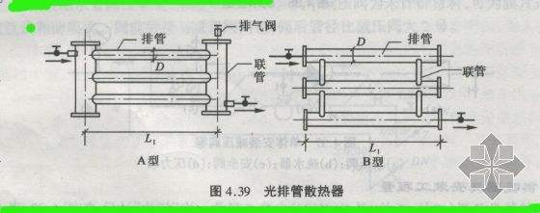
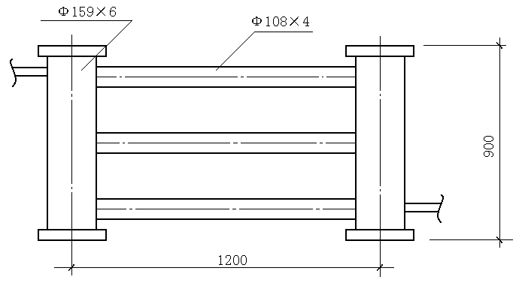
问题：有一热水采暖工程，使用了15组由无缝钢管制作的光排管散热器，尺寸如图4-17所示。试计算散热器工程量
五、暖风机安装按设备重量，以“台”为计量单位。

六、地板辐射采暖管道区分管道外径，按设计图示中心线长度计算，以“l0m”为计量单位。保护层（铝箔）、隔热板、钢丝网按设计图示尺寸计算实际铺设面积，以“l0m2”为计量单位。边界保温带按设计图示长度以“l0m”为计量单位。

七、热媒集配装置安装区分带箱、不带箱，按分支管环路数以“组”为计量单位。
供暖器具安装定额说明
1、散热器安装项目系参考《国家建筑标准设计图集》10K509、10R504编制。除另有说明外，各型散热器均包括散热器成品支托架（钩、卡）安装和安装前的水压试验以及系统水压试验。

2、各型散热器不分明装、暗装，均按材质、类型执行同一定额子目。

3、各型散热器的成品支托架（钩、卡）安装，是按采用膨胀螺栓固定编制的，如工程要求与定额不同时，可按照本册定额第十一章有关项目进行调整。

4、铸铁散热器按柱型（柱翼型）编制，区分带足、不带足两种安装方式。成组铸铁散热器、光排管散热器如发生现场进行除锈刷漆时，执行本定额第十二册《刷油、防腐蚀、绝热工程》相应项目。

5、钢制板式散热器安装不论是否带对流片，均按安装形式和规格执行同一项目。钢制卫浴散热器执行钢制单板板式散热器安装项目。钢制扁管散热器分别执行单板、双板钢制板式散热器安装定额项目，其人工乘以系数1.2。
6、钢制翅片管散热器安装项目包括安装随散热器供应的成品对流罩，如工程不要求安装随散热器供应的成品对流罩时，每组扣减0.03工日。

7、钢制板式散热器、金属复合散热器、艺术造型散热器的固定组件，按随散热器配套供应编制，如散热器未配套供应，应增加相应材料的消耗量。

8、光排管散热器安装不分A型、B型执行同一定额子目。光排管散热器制作项目已包括联管、支撑管所用人工与材料。

9、手动放气阀的安装执行本册第五章相应项目。如随散热器已配套安装就位时，不得重复计算。
10、暖风机安装项目不包括支架制作安装，其制作安装按照本册定额第十一章相应项目另行计算。
11、地板辐射采暖塑料管道敷设项目包括了固定管道的塑料卡钉（管卡）安装、局部套管敷设及地面浇筑的配合用工。如工程要求固定管道的方式与定额不同时，固定管道的材料可按设计要求进行调整，其他不变。
11、地板辐射采暖塑料管道敷设项目包括了固定管道的塑料卡钉（管卡）安装、局部套管敷设及地面浇筑的配合用工。如工程要求固定管道的方式与定额不同时，固定管道的材料可按设计要求进行调整，其他不变。

12、地板辐射采暖的隔热板项目中的塑料薄膜，是指在接触土壤或室外空气的楼板与绝热层之间所铺设的塑料薄膜防潮层。如隔热板带有保护层（铝箔），应扣除塑料薄膜材料消耗量。

13、地板辐射采暖塑料管道在跨越建筑物的伸缩缝、沉降缝时所铺设的塑料板条，应按照边界保温带安装项目计算，塑料板条材料消耗量可按设计要求的厚度、宽度进行调整。

14、成组热媒集配装置包括成品分集水器和配套供应的固定支架及与分支管连接的部件。固定支架如不随分集水器配套供应，需现场制作时，按照本册定额第十一章相应项目另行计算。

管道附件的安装工程量计算规则

- 各种阀门、补偿器、软接头安装，均按照不同连接方式、公称直径，以“个”为计量单位。
- 二、减压器、疏水器、水表、倒流防止器、热量表组成安装，按照不同组成结构、连接方式、公称直径，以“组”为计量单位。减压器安装按高压侧的直径计算
- 法兰均区分不同公称直径，以“副”为计量单位
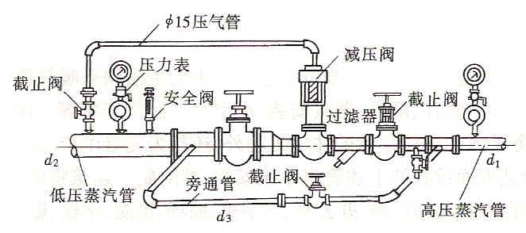
管道附件安装定额说明
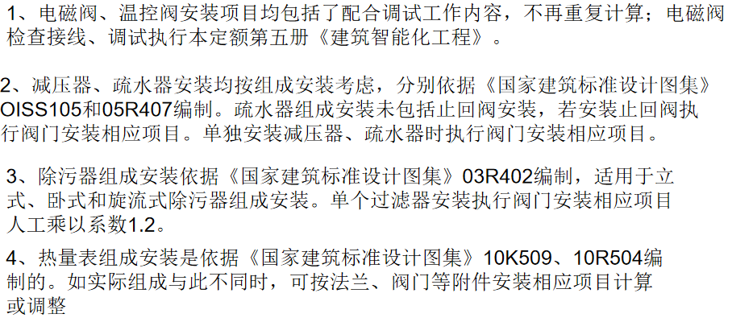
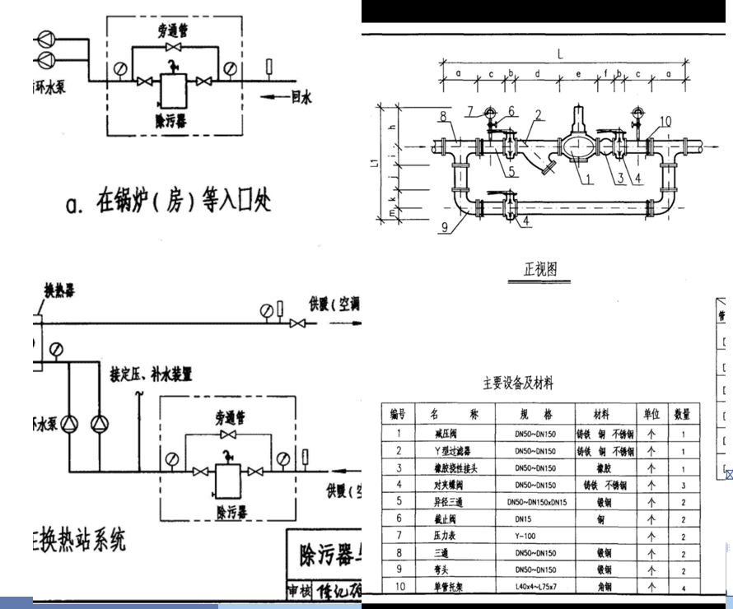
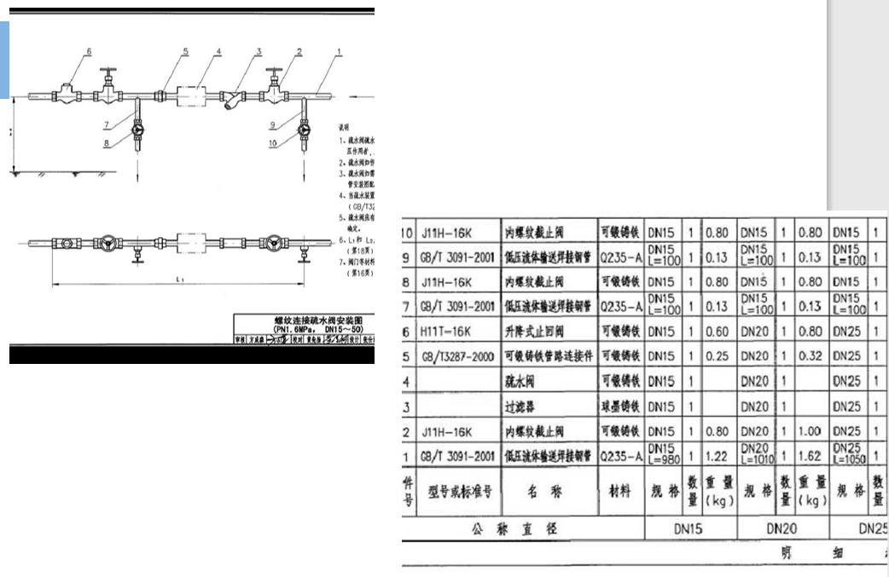
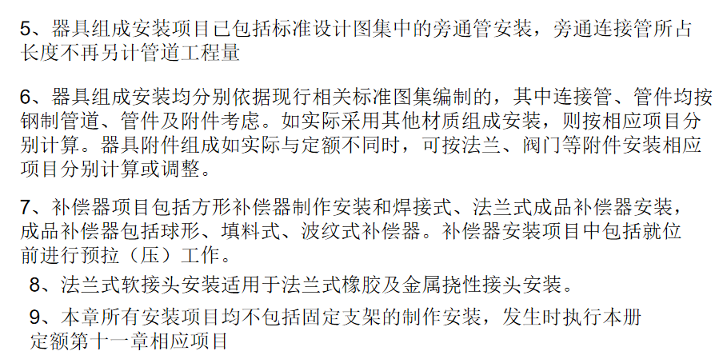
布置作业
自我总结与评价
学生学习情况 |  |  |  | 学生出勤情况
学生学习情况 |  |  |  | 班级 |  | 应到 |  | 请假 | 迟到 |  | 旷课
7.单元教学设计及教案
授课题目 | 刷油防腐工程量计算
课 型 |  |  |  | 学时 | 2
授课时间 |  | 第几次课 | 17 | 上课地点
类别 | 理论课□ 实验课□ 习题课□ 实践课□ 其 它□
教学目标 | 一、知识目标
教学目标 | 二、能力目标
教学目标 | 三、素质目标
学生基本情况分析
教学重点与难点
教学方法与手段
教学详案
教学环节  时间分配 | 教 学 内 容 |  |  |  |  | 教学方法与手段

7.单元教学设计及教案
授课题目 | 采暖工程定额工程量计算
课 型 | 新授 |  |  | 学时 | 2
授课时间 |  | 第几次课 | 16 | 上课地点
类别 | 理论课□ 实验课□ 习题课□ 实践课□ 其 它□
教学目标 | 一、知识目标
教学目标 | 二、能力目标
教学目标 | 三、素质目标
学生基本情况分析
教学重点与难点
教学方法与手段
教学详案
教学环节  时间分配 | 教 学 内 容 |  |  |  |  | 教学方法与手段
布置作业

